
АДМИНИСТРАЦИЯ ЛЕНИНГРАДСКОЙ ОБЛАСТИ
КОМИТЕТ ПО КУЛЬТУРЕ ЛЕНИНГРАДСКОЙ ОБЛАСТИ

ПРИКАЗ

«___»____________ 2018 г. №___________________

Санкт-Петербург

О включении выявленного объекта культурного наследия
«Лесная дача герцога Мекленбург-Стрелицкого», расположенного по адресу:
Ленинградская область, деревня Черемыкино,
в единый государственный реестр объектов культурного наследия
(памятников истории и культуры) народов Российской Федерации
в качестве объекта культурного наследия регионального значения,
с наименованием «Староскворицкое лесничество Черемыкинской дачи» бывшее владение герцога Г.Г. Мекленбург-Стрелецкого»,
расположенного по адресу: Ленинградская область, Ломоносовский район, МО «Кипенское сельское поселение», п. Черемыкинская Школа, д. 5,
утверждении границ его территории и установлении предмета охраны

В соответствии со ст. ст. 3.1, 9.2, 18, 33 Федерального закона от 25 июня 2002 года № 73-ФЗ «Об объектах культурного наследия (памятниках истории и культуры) народов Российской Федерации», ст. 4 областного закона Ленинградской области от 25.12.2015 № 140-оз «О государственной охране, сохранении, использовании и популяризации объектов культурного наследия (памятников истории и культуры) народов Российской Федерации, расположенных на территории Ленинградской области», п. 2.2.2. Положения о комитете по культуре Ленинградской области, утвержденного постановлением Правительства Ленинградской области от 24.10.2017 № 431, на основании акта государственной историко-культурной экспертизы, выполненного аттестованным экспертом Шуньгиной С.Е. (приказ Министерства культуры Российской Федерации от 07 сентября 2015 года № 2365)

п р и к а з ы в а ю:

1. Включить выявленный объект культурного наследия «Лесная дача герцога Мекленбург-Стрелицкого», расположенного по адресу: Ленинградская область, деревня Черемыкино, в единый государственный реестр объектов культурного наследия (памятников истории и культуры) народов Российской Федерации в качестве объекта культурного наследия регионального значения, с наименованием «Староскворицкое лесничество Черемыкинской дачи» бывшее владение герцога Г.Г. Мекленбург-Стрелецкого», вид объекта – Ансамбль, в составе: 1. Дом лесничего; 2. Ледник; 3. Хозяйственная постройка, расположенного по адресу: Ленинградская область, Ломоносовский район, МО «Кипенское сельское поселение», п. Черемыкинская Школа, д. 5..
2. Утвердить границы территории ансамбля согласно приложению № 1 к настоящему приказу.
3. Установить предмет охраны ансамбля согласно приложению № 2 к настоящему приказу.
4. Исключить выявленный объект культурного наследия «Лесная дача герцога Мекленбург-Стрелицкого» из Перечня выявленных объектов культурного наследия, расположенных на территории Ленинградской области.
5. Отделу по осуществлению полномочий Ленинградской области в сфере объектов культурного наследия департамента государственной охраны, сохранения и использования объектов культурного наследия комитета по культуре Ленинградской области:
- обеспечить внесение в единый государственный реестр объектов культурного наследия (памятников истории и культуры) народов Российской Федерации сведений об объекте культурного наследия регионального значения (Ансамбль) «Староскворицкое лесничество Черемыкинской дачи» бывшее владение герцога Г.Г. Мекленбург-Стрелецкого», о границах его территории и предмете охраны;
- направить письменное уведомление собственнику или иному законному владельцу памятника о включении его в единый государственный реестр объектов культурного наследия (памятников истории и культуры) народов Российской Федерации;
- направить в срок не более чем пять рабочих дней со дня вступления в силу настоящего приказа копию настоящего приказа с приложениями в территориальный орган федерального органа исполнительной власти, уполномоченного Правительством Российской Федерации на осуществление государственного кадастрового учета, государственной регистрации прав, ведение Единого государственного реестра недвижимости и предоставление сведений, содержащихся в Едином государственном реестре недвижимости.
6. Настоящий приказ вступает в силу со дня его официального опубликования.
7. Контроль за исполнением настоящего приказа возложить на заместителя председателя – начальника департамента государственной охраны, сохранения и использования объектов культурного наследия комитета по культуре Ленинградской области.

Председатель комитета | Е.В. Чайковский

ПОДГОТОВИЛ:

Консультант отдела по осуществлению полномочий Ленинградской области в сфере объектов культурного наследия департамента государственной охраны, сохранения и использования объектов культурного наследия комитета по культуре Ленинградской области

М.Я. Щербакова

СОГЛАСОВАНО:

Заместитель председателя - начальник департамента государственной охраны, сохранения и использования объектов культурного наследия комитета по культуре Ленинградской области

_________________ А.Н. Карлов

Заместитель начальника департамента государственной охраны, сохранения и использования объектов культурного наследия комитета по культуре Ленинградской области

Г.Е. Лазарева

Начальник сектор правового обеспечения департамента государственной охраны, сохранения и использования объектов культурного наследия комитета по культуре Ленинградской области

О.А. Лавриненко

Начальник отдела по осуществлению полномочий Ленинградской области департамента государственной охраны, сохранения и использования объектов культурного наследия комитета по культуре Ленинградской области

С.А. Волкова

ОЗНАКОМЛЕН:

Заместитель председателя - начальник департамента государственной охраны, сохранения и использования объектов культурного наследия комитета по культуре Ленинградской области

_________________ А.Н. Карлов

Приложение 1
к Приказу комитета по культуре
Ленинградской области
от «__» ________ 2018 г. № ____

Границы территории объекта культурного наследия
«Староскворицкое лесничество Черемыкинской дачи» бывшее владение герцога Г.Г. Мекленбург-Стрелецкого», в составе ансамбля: 1. Дом лесничего; 2. Ледник; 3. Хозяйственная постройка, расположенного по адресу: Ленинградская область, Ломоносовский район, МО «Кипенское сельское поселение», п. Черемыкинская Школа, д. 5.

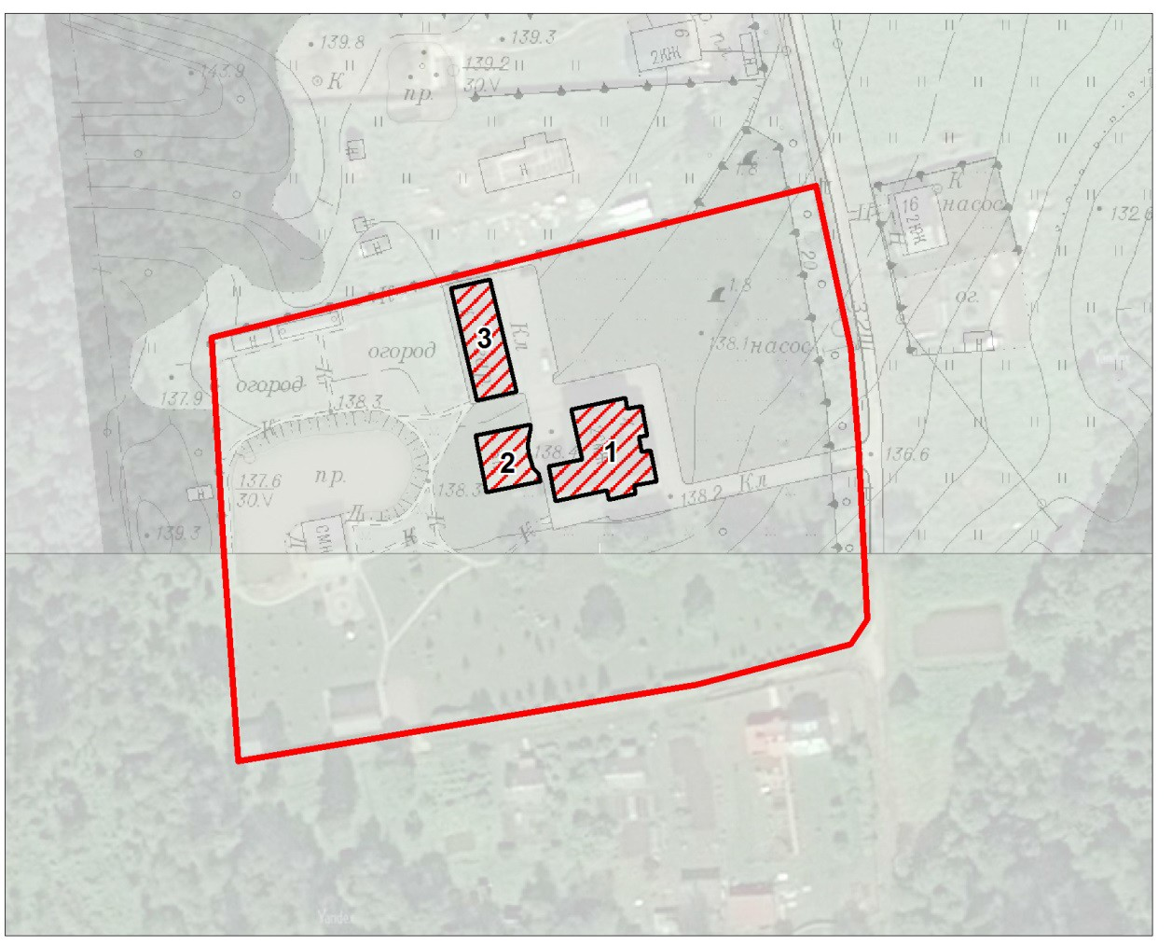

Масштаб 1:2000

Условные обозначения:
Граница объекта культурного наследия

 Объекты культурного наследия регионального значения

Экспликация объектов культурного наследия:

  - Дом лесничего
  - Ледник
  - Хозяйственная постройка

Координаты поворотных точек границ территории объекта
культурного наследия
«Староскворицкое лесничество Черемыкинской дачи» бывшее владение герцога Г.Г. Мекленбург-Стрелецкого», в составе ансамбля: 1. Дом лесничего; 2. Ледник; 3. Хозяйственная постройка, расположенного по адресу: Ленинградская область, Ломоносовский район, МО «Кипенское сельское поселение», п. Черемыкинская Школа, д. 5, в МСК – 1964.

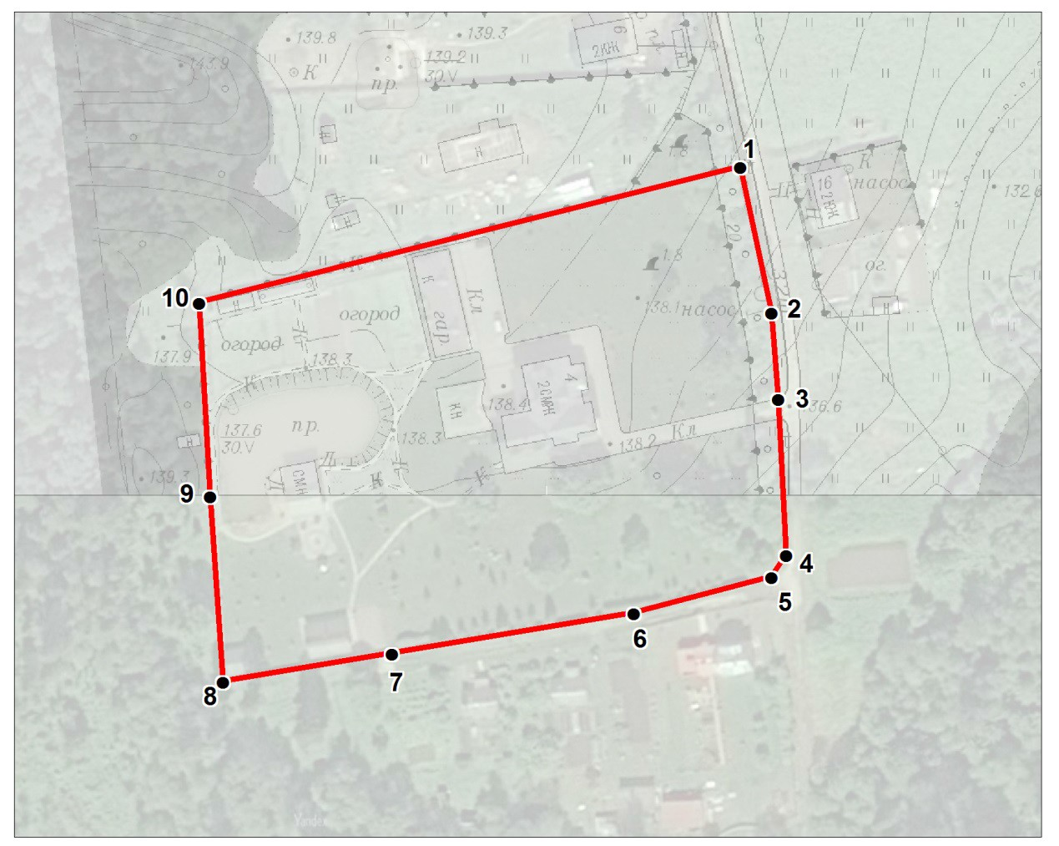

Масштаб 1:2000

Условные обозначения:

Граница объекта культурного наследия

 Номер характерной точки (см. таблицу)

№ | X(метры) | Y(метры) | от точки 1 до точки 4 проходит на юг вдоль северо-западной стороны главной грунтовой дороги, на расстоянии 2 метров,  от точки 5 до точки 8 на юго-запад параллельно проезду вдоль забора,  от точки 8 до точки 10 на север вдоль забора ,  от точки 10 к точке 1 на северо-восток вдоль забора и параллельно северному фасаду хозяйственной постройки.  параллельно северному фасаду хозяйственной постройки.
1 | 62091,11 | 76853,78
2 | 62050,74 | 76862,46
3 | 62026,84 | 76864,35
4 | 61983,69 | 76866,57
5 | 61977,58 | 76862,46
6 | 61967,57 | 76824,32
7 | 61956,34 | 76757,38
8 | 61948,67 | 76710,56
9 | 61999,93 | 76707,12
10 | 62053,41 | 76704,00

Режим использования территории объекта культурного наследия
«Староскворицкое лесничество Черемыкинской дачи» бывшее владение герцога Г.Г. Мекленбург-Стрелецкого», в составе ансамбля: 1. Дом лесничего; 2. Ледник; 3. Хозяйственная постройка, расположенного по адресу: Ленинградская область, Ломоносовский район, МО «Кипенское сельское поселение», п. Черемыкинская Школа, д. 5.

1. На территории памятника запрещаются: строительство объектов капитального строительства и увеличение объемно-пространственных характеристик существующих на территории памятника объектов капитального строительства; проведение земляных, строительных, мелиоративных и иных работ, за исключением работ по сохранению объекта культурного наследия или его отдельных элементов, сохранению историко-градостроительной или природной среды объекта культурного наследия.
2. На территории памятника разрешается ведение хозяйственной деятельности, не противоречащей требованиям обеспечения сохранности объекта культурного наследия и позволяющей обеспечить функционирование объекта культурного наследия в современных условиях.
3. Запрещается использовать территорию объекта культурного наследия:
под склады и объекты производства взрывчатых и огнеопасных материалов, предметов и веществ, загрязняющих интерьер объекта культурного наследия, его фасад, территорию и водные объекты и (или) имеющих вредные парогазообразные и иные выделения;
под объекты производства, имеющие оборудование, оказывающее динамическое и вибрационное воздействие на конструкции объекта культурного наследия, независимо от мощности данного оборудования;
под объекты производства и лаборатории, связанные с неблагоприятным для объекта культурного наследия температурно-влажностным режимом и применением химически активных веществ.

Приложение 2
к Приказу комитета по культуре
Ленинградской области
от «__» ______ 2018 г. № ______

Предмет охраны объекта культурного наследия регионального значения
«Дом лесничего»,
в составе ансамбля «Староскворицкое лесничество Черемыкинской дачи» бывшее владение герцога Г.Г. Мекленбург-Стрелецкого»,
расположенного по адресу: Ленинградская область, Ломоносовский район,
МО «Кипенское сельское поселение», п. Черемыкинская Школа, д. 5.

№ пп | Виды предметов охраны | Элементы предметов охраны | Фотофиксация
1 | Объемно- пространственное решение: | здание сложное в плане; двухэтажное с мансардным этажом; крыша скатная;  высотные отметки коньков; местоположение, конфигурация дымовых труб; | 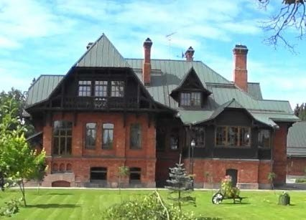  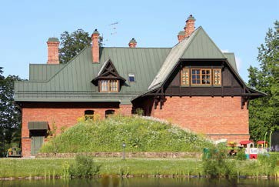
2 | Архитектурно- художественное решение | фасады в кирпичном стиле; открытая кладка, без штукатурки;  заполнения фронтонов, второй этаж веранды деревянные, окрашенные; балкон деревянный;  покрытие крыши - металл; местоположение, конфигурация оконных проемов с лучковым завершением в каменной части здания; местоположение, конфигурация оконных проемов прямоугольной формы в деревянной части здания; декор фасадов: плоские лопатки, межэтажная тяга с дентикулами между 1 и 2 этажами, деревянные резные кронштейны балкона, резные стрекала и кронштейны фронтонов;  балкона, резные стрекала и кронштейны фронтонов; | 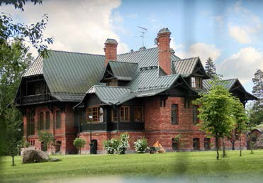

Предмет охраны объекта культурного наследия регионального значения
«Служебная постройка»,
в составе ансамбля «Староскворицкое лесничество Черемыкинской дачи» бывшее владение герцога Г.Г. Мекленбург-Стрелецкого»,
расположенного по адресу: Ленинградская область, Ломоносовский район,
МО «Кипенское сельское поселение», п. Черемыкинская Школа, д. 5.

№ пп | Виды предметов охраны | Элементы предметов охраны | Фотофиксация
1 | Объемно- пространственное решение: | здание прямоугольное в плане; одноэтажное с мансардным этажом; крыша скатная;  высотные отметки коньков; местоположение, конфигурация дымовой трубы; | 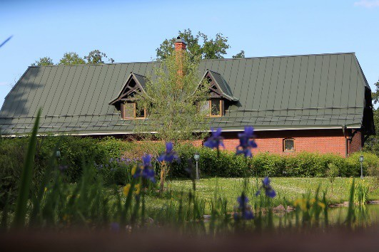
2 | Архитектурно- художественное решение | фасады в кирпичном стиле; открытая кладка, без штукатурки;  заполнения фронтонов деревянные, окрашенные;  покрытие крыши - металл; местоположение, конфигурация оконных проемов с лучковым завершением;  местоположение, конфигурация воротных проемов с лучковым завершением; | 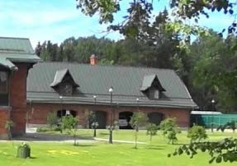

Предмет охраны объекта культурного наследия регионального значения
«Ледник»,
в составе ансамбля «Староскворицкое лесничество Черемыкинской дачи» бывшее владение герцога Г.Г. Мекленбург-Стрелецкого»,
расположенного по адресу: Ленинградская область, Ломоносовский район,
МО «Кипенское сельское поселение», п. Черемыкинская Школа, д. 5.

№ пп | Виды предметов охраны | Элементы предметов охраны | Фотофиксация
1 | Объемно- пространственное решение: | надземная часть в форме холма; местоположение, конфигурация дымовой трубы; | 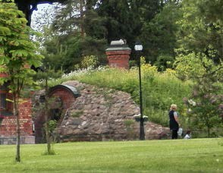
2 | Архитектурно- художественное решение | фасады открытая валунная кладка, частично обложенная дерном; стена – кирпичная кладка, без штукатурки;

Предмет охраны может быть уточнен в процессе историко-культурных и реставрационных исследований, реставрационных работ.

